الفصل الثالث
قائمة الملف File

2-1 قائمة ملف file :

ت | الايعاز ووظيفته ( الطريقة الاولى) | عمله باستخدام لوحة المفاتيح ( الطريقة الثانية ) | 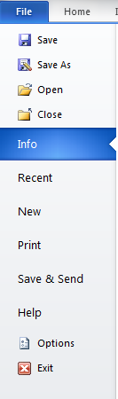
1 | Save : حفظ التعديلات على الملف | Ctrl+S
2 | Save as: حفظ ملف باسم ( لاول مرة ) او لخفظ في مكان ثاني او باسم ثاني (غير الاسم الاول ) | F12
3 | Open :فتح ملف مخزون سابقا | Ctrl + O
4 | Close: أغلاق ملف دون الخروج من البرنامج | Ctrl+F4
5 | Info : معلومات عن حالة الملف الذي نعمل عليه
6 | Recent ( أخير ) : عرض اخر الملفات التي تم فتحها
7 | New : فتح ملف جديد | Ctrl+N
8 | Print : تقوم بمعاينة المستند قبل طباعة واعداد الطباعة في نفس الوقت . | Ctrl+P  Ctrl+F2
9 | Save&send : حفظ وارسال الملفات الى عنوان بريدي او عنوان ويب على الانترنيت .
10 | Help : مساعدة
11 | Option : خيارات (للاطلاع )
12 | Exit : للخروج من البرنامج

3-1-1 ) فتح ملف جديد ( فتح واستخدام قالب جديد ) new :-

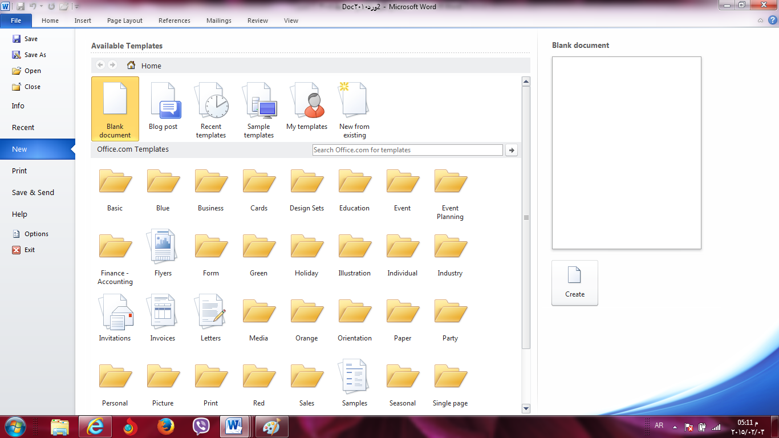

الطريقة الاولى :-

- من خلال النقر على التبويب (( ملف )) file .
- انقر على (( جديد )) new لعرض القوالب المتوفرة في الWord.
- اذا وجدت القالب المطلوب , اختره لمعاينته , ثم انقر (( انشاء )) Create .

الطريقة الثانية :-

- من خلال لوحة المفاتيح (ctrl+N ).
- من خلال شريط الادوات السريع .

3-1-2 )فتح ملف مخزون سابق" Open :-
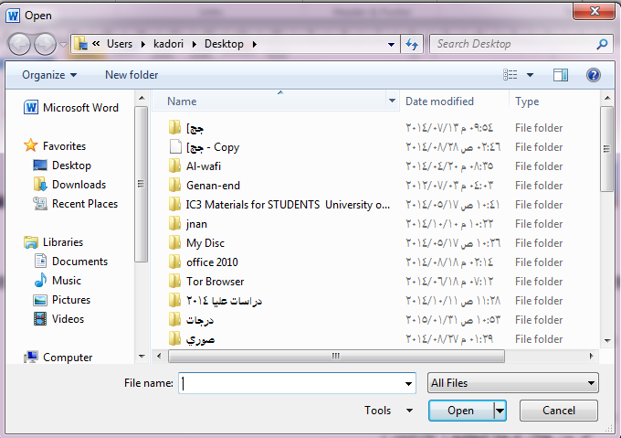
الطريقة الاولى :-

- من خلال النقر على التبويب (( ملف ))((file)) .
- انقر على (( فتح ))(( Open )) لعرض مربع حوار الخاص بالفتح .
- اختار المكان الذي يوجد فيه الملف ثم احدد الملف المطلوب فتح ثم انقر على فتح .

الطريقة الثانية :-

- من لوحة المفاتيح ((ctrl + o )) .
- من خلال النقر على زر الفتح الموجود في شريط الادوات السريع .

